风电场实测测风参数分析

* + 1. 空气密度

空气密度直接影响风能的大小，在同等风速条件下，空气密度越大、风能越大。

{%p for a in 各测风塔完整率描述 %}

{{ a }}

{%p endfor %}

1498#测风塔均有气温、气压的记录，但由于2015/07/27 8:00-2015/11/08 10:50时段内温度及气压通道损坏，完整率72.09%，无法准确评估空气密度，不作为参数输入用以计算风电场空气密度。

1499#测风塔有气温记录，无气压记录，完整率98.91%，压力参数采用海平面大气压向上外推得到年均气压值，故采用数据有效完整率较好的1499#测风塔进行空气密度的分析。

通过公式（1）计算得到测风塔气温、气压仪器设置高度空气密度。

 （1）

式中：——空气密度，kg/m3；

——年平均大气压力（Pa）；

——年平均空气开氏温标绝对温度（℃+273）。

空气密度随着高度的升高而减小，空气密度随着高度修正利用以下公式（2）。

 （2）

式中：为测风仪器安装处（海拔高度为z）的空气密度，为温度、气压传感器安装高度处（海拔高度为h）的空气密度。

表2-2 各测风塔各测层空气密度（kg/m3）

|  |  |  |
| --- | --- | --- |
| {%tc for col in tower_density_labels %} | {{ col }} | {%tc endfor %} |
| {%tr for item in 风数据总结_table %} | | | |
| {{ item.编号 }} | {{ item.海拔 }} | {{ item.装置处的空气密度 }} | {{ item.轮毂高度处的空气密度 }} |
| {%tr endfor %} | | | |

表2-2 各测风塔各测层空气密度（kg/m3）

|  |  |  |  |
| --- | --- | --- | --- |
| 测风塔 | 高程（m） | 10m | 100m |
| 1499# | 217 | 1.229 | 1.218 |

{%p for a in 各测风塔空气密度描述 %}

{{ a }}

{%p endfor %}

本阶段收集到参考周期内1499#测风塔气温数据。根据1499#测风塔数据，年平均气温6.77℃，依据海平面外推1499#高程217m处年平均气压98.72kPa，测风塔高度处空气密度为1.229kg/m3；风电场轮毂高度100m处空气密度为1.218kg/m3。

* + 1. 平均风速及风功率密度

{%p for a in 各测风塔平均风速及风功率密度描述 %}

{{ a }}

{%p endfor %}

对1498#测风塔数据进行统计，1498#测风塔100m高度的年平均风速为7.048m/s，（折算到标准空气密度下为7.028m/s)，风功率密度分别为321W/m2；

对1499#测风塔数据进行统计，1499#测风塔100m高度的年平均风速为6.927m/s，（折算到标准空气密度下为6.907m/s)，风功率密度分别为326W/m2。

各测风高度的平均风速、风功率密度如表2-3所示。各测风塔100m高度的逐月风速及风功率密度如表2-4、图2-2所示。各测风塔100m高度的逐时风速及风功率密度如表2-5、图2-3所示。

表2-3 测风塔各高度参考周期平均风速

|  |  |  |  |  |  |  |
| --- | --- | --- | --- | --- | --- | --- |
| 高度（m） | 1498# | | | 1499# | | |
| 现场空气密度下平均风速（m/s） | 标况下平均风速（m/s） | 风功率密度（W/m2） | 现场空气密度下平均风速（m/s） | 标况下平均风速（m/s） | 风功率密度（W/m2） |
| 100mA | 6.990 | 6.970 | 310 | 6.808 | 6.789 | 301 |
| **100mB** | **7.048** | **7.028** | **321** | **6.927** | **6.907** | **326** |
| 80mA | 6.614 | 6.595 | 263 | 6.350 | 6.332 | 248 |
| 80mB | 6.608 | 6.589 | 267 | 6.483 | 6.464 | 270 |
| 70m | -- | -- | -- | 6.099 | 6.082 | 224 |
| 50m | 5.818 | 5.801 | 184 | 5.659 | 5.643 | 184 |
| 30m | 5.073 | 5.058 | 127 | 4.863 | 4.849 | 124 |

表2-4测风塔逐月风速及风功率密度

|  |  |  |  |  |
| --- | --- | --- | --- | --- |
| 月份 | 平均风速(m/s) | | 平均风功率密度(W/m2) | |
| 1498#100m | 1499#100m | 1498#100m | 1499#100m |
| 1 | 7.617 | 7.557 | 381.3 | 384.8 |
| 2 | 8.082 | 8.129 | 456.02 | 467.03 |
| 3 | 7.886 | 7.735 | 439.65 | 435.36 |
| 4 | 7.259 | 7.353 | 358.11 | 391.38 |
| 5 | 7.752 | 7.867 | 418.85 | 461.66 |
| 6 | 6.407 | 6.325 | 242.53 | 245.98 |
| 7 | 6.032 | 5.863 | 182.3 | 173.55 |
| 8 | 5.884 | 5.545 | 165.31 | 153.87 |
| 9 | 6.156 | 5.816 | 192.73 | 183.03 |
| 10 | 7.507 | 7.501 | 361.13 | 396.23 |
| 11 | 7.066 | 6.748 | 325.79 | 303.98 |
| 12 | 6.939 | 6.676 | 324.38 | 310.6 |
| 平均 | 7.046 | 6.924 | 320.33 | 325.39 |

表2-5测风塔逐时风速及风功率密度

|  |  |  |  |  |
| --- | --- | --- | --- | --- |
| 时刻 | 平均风速(m/s) | | 平均风功率密度(W/m2) | |
| 1498#100m | 1499#100m | 1498#100m | 1499#100m |
| 0 | 7.502 | 7.415 | 368 | 380 |
| 1 | 7.444 | 7.383 | 363 | 380 |
| 2 | 7.385 | 7.321 | 358 | 373 |
| 3 | 7.471 | 7.299 | 363 | 367 |
| 4 | 7.597 | 7.392 | 388 | 392 |
| 5 | 7.495 | 7.245 | 371 | 367 |
| 6 | 7.238 | 7.017 | 354 | 353 |
| 7 | 6.783 | 6.553 | 306 | 302 |
| 8 | 6.432 | 6.221 | 272 | 268 |
| 9 | 6.396 | 6.19 | 270 | 263 |
| 10 | 6.517 | 6.334 | 287 | 278 |
| 11 | 6.681 | 6.501 | 292 | 289 |
| 12 | 6.825 | 6.704 | 301 | 300 |
| 13 | 6.986 | 6.899 | 314 | 315 |
| 14 | 7.06 | 6.982 | 319 | 324 |
| 15 | 7.029 | 6.904 | 311 | 310 |
| 16 | 6.961 | 6.826 | 303 | 298 |
| 17 | 6.874 | 6.783 | 291 | 293 |
| 18 | 6.809 | 6.766 | 276 | 288 |
| 19 | 6.973 | 6.902 | 296 | 304 |
| 20 | 7.052 | 7.023 | 301 | 322 |
| 21 | 7.099 | 7.073 | 310 | 332 |
| 22 | 7.199 | 7.17 | 330 | 349 |
| 23 | 7.333 | 7.298 | 350 | 365 |

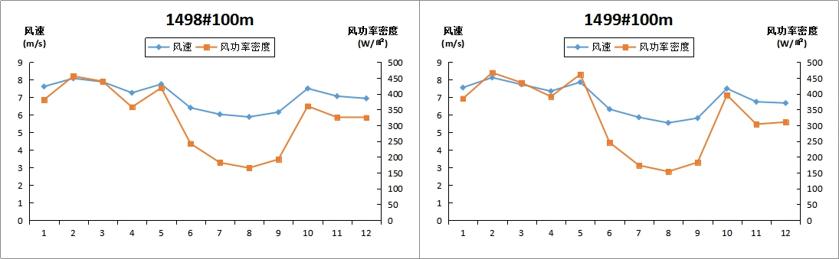

图2-2 测风塔100m测层逐月风速及风功率密度分布

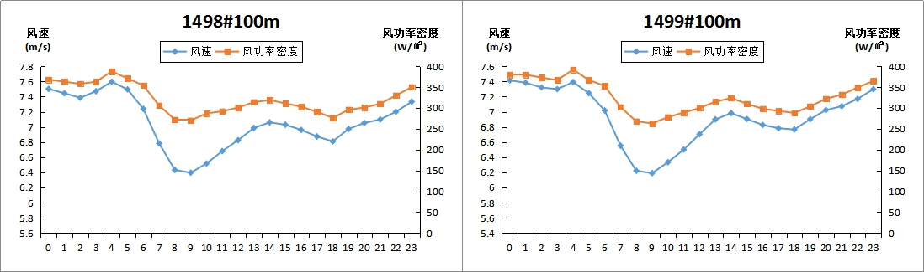

图2-3 测风塔100m测层逐时风速及风功率密度分布

* + 1. 长年代订正

1）长期数据选取

对于风速的长年代分析，选择一个有代表性的“基准站”是客观分析的关键，该“基准站”需具备以下必要条件：

该测风站的测风环境保持长年不变；

该测风站所处的地理位置、气候特征等应与被考察地区相似；

该测风站历史测风数据年限要达到20年以上。

经分析气象站与风电场位置关系可知，距离本风电场最近的彰武气象站地形与风电场地形相似性较差，可参考性不强，不适宜作为长年代订正的参考。本报告测风塔采用3Tier长期数据（MERRA2）对风场实测数据进行代表年修正，收集的MERRA2数据与各测风塔数据相关性分析结果如表2-6所示。

表2-6测风塔与长期数据相关性分析结果表

|  |  |  |
| --- | --- | --- |
| 测风塔 | 风速相关系数（R2） | 风向相关系数（R2） |
| 1498# | 0.587 | 0.923 |
| 1499# | 0.562 | 0.919 |

经分析MERRA2数据可知，1498#、1499#测风塔与长期数据相关关系较高，与长年代数据相关性较好，建议采用MERRA2数据做长年代分析订正。

1. 长年代水平判断

长期数据MERRA2年平均风速统计值见表2.7，近30年年平均风速分布图如图2-4所示。参考20年中尺度数据，本阶段认为测风塔在长年代水平。1498#、1499#测风塔测风时段（2015.03.01~2016.02.29）为平风年，不需要进行订正。

表2-7长年代数据30年平均风速表

|  |  |  |  |  |  |
| --- | --- | --- | --- | --- | --- |
| 年 | 风速 | 年 | 风速 | 年 | 风速 |
| m/s | m/s | m/s |
| 1986 | 6.385 | 1998 | 6.760 | 2010 | 6.645 |
| 1987 | 7.204 | 1999 | 6.490 | 2011 | 6.464 |
| 1988 | 6.760 | 2000 | 6.434 | 2012 | 6.520 |
| 1989 | 6.606 | 2001 | 6.571 | 2013 | 6.638 |
| 1990 | 6.662 | 2002 | 6.558 | 2014 | 6.202 |
| 1991 | 6.522 | 2003 | 6.788 | 2015 | 6.569 |
| 1992 | 6.419 | 2004 | 6.672 | 近30年均值 | 6.582 |
| 1993 | 6.355 | 2005 | 6.490 | 近20年均值 | 6.569 |
| 1994 | 6.458 | 2006 | 6.375 | 近10年均值 | 6.535 |
| 1995 | 6.722 | 2007 | 6.279 | 测风时段 | 6.569 |
| 1996 | 6.712 | 2008 | 6.653 | 近30年偏差百分比 | -0.203% |
| 1997 | 6.714 | 2009 | 6.845 | 近20年偏差百分比 | 0.001% |

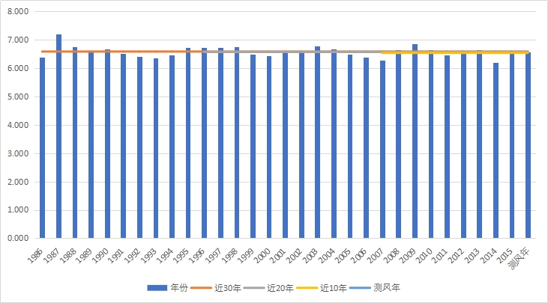

图2-4 长年代MERRA2近30年年平均风速柱状图

* + 1. 威布尔分布

按照《风电场风能资源评估方法》 GB/T 18710-2002 规范完成 1498#、1499#两座测风塔测风数据的处理与分析工作，参考周期内1498#测风塔100m高度的年平均风速为7.048m/s(折算到标准空气密度下为7.028m/s)，参考周期内1499#测风塔100m高度的年平均风速为6.927m/s，折算到标准空气密度下为6.907m/s)。参考周期内1498#测风塔A=7.90m/s，K=2.68，参考周期内1499#测风塔A=7.79m/s，K=2.45。不同风速区间占比统计如表2-8 所示。1498#测风塔 100m高度代表年威布尔分布参数如图2-5 所示，1499#测风塔 100m高度代表年威布尔分布参数如图2-6 所示。

表2-8测风塔不同风速段的风速风频统计(100m)

|  |  |  |  |  |  |  |
| --- | --- | --- | --- | --- | --- | --- |
| 测风塔编号 | | | 1498#100m | | 1499#100m | |
| Bin | Bin 区间 | | 样本数 | 频率 | 样本数 | 频率 |
|  | 下限 | 上限 |  |  |  |  |
| 1 | 0 | 0.5 | 261 | 0.497 | 281 | 0.539 |
| 2 | 0.5 | 1.5 | 732 | 1.402 | 933 | 1.799 |
| 3 | 1.5 | 2.5 | 1,519 | 2.909 | 1,914 | 3.691 |
| 4 | 2.5 | 3.5 | 2,920 | 5.593 | 3,425 | 6.606 |
| 5 | 3.5 | 4.5 | 4,297 | 8.230 | 4,980 | 9.605 |
| 6 | 4.5 | 5.5 | 5,587 | 10.701 | 5,853 | 11.288 |
| 7 | 5.5 | 6.5 | 6,918 | 13.250 | 6,232 | 12.019 |
| 8 | 6.5 | 7.5 | 7,132 | 13.660 | 6,480 | 12.498 |
| 9 | 7.5 | 8.5 | 7,031 | 13.467 | 6,118 | 11.799 |
| 10 | 8.5 | 9.5 | 5,958 | 11.412 | 5,319 | 10.258 |
| 11 | 9.5 | 10.5 | 4,342 | 8.316 | 4,158 | 8.019 |
| 12 | 10.5 | 11.5 | 2,777 | 5.319 | 2,833 | 5.464 |
| 13 | 11.5 | 12.5 | 1,439 | 2.756 | 1,692 | 3.263 |
| 14 | 12.5 | 13.5 | 799 | 1.530 | 962 | 1.855 |
| 15 | 13.5 | 14.5 | 396 | 0.758 | 465 | 0.897 |
| 16 | 14.5 | 15.5 | 201 | 0.385 | 232 | 0.447 |
| 17 | 15.5 | 16.5 | 83 | 0.159 | 117 | 0.226 |
| 18 | 16.5 | 17.5 | 36 | 0.069 | 93 | 0.179 |
| 19 | 17.5 | 18.5 | 28 | 0.054 | 30 | 0.058 |
| 20 | 18.5 | 19.5 | 10 | 0.019 | 8 | 0.015 |
| 21 | 19.5 | 20.5 | 1 | 0.002 | 2 | 0.004 |
| 22 | 20.5 | 21.5 | 0 | 0.000 | 3 | 0.006 |
| 23 | 21.5 | 22.5 | 3 | 0.006 | 1 | 0.002 |
| 24 | 22.5 | 23.5 | 1 | 0.002 | 0 | 0.000 |
| 25 | 23.5 | 24.5 | 0 | 0.000 | 0 | 0.000 |
| 26 | 24.5 | 25.5 | 0 | 0.000 | 0 | 0.000 |

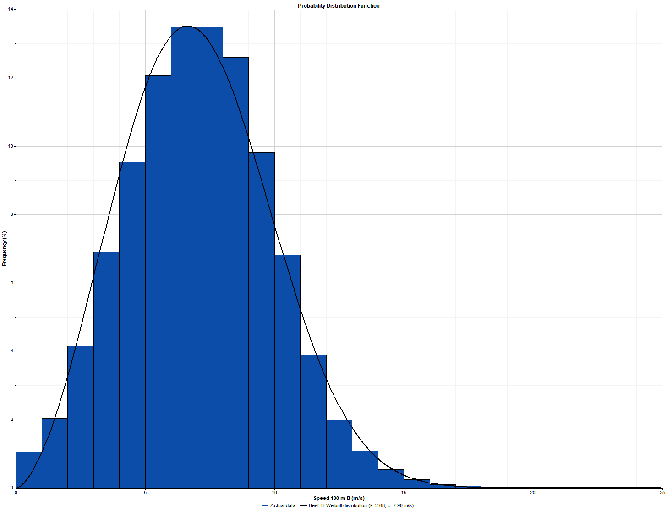

图2-5 1498#测风塔100m高度威布尔分布

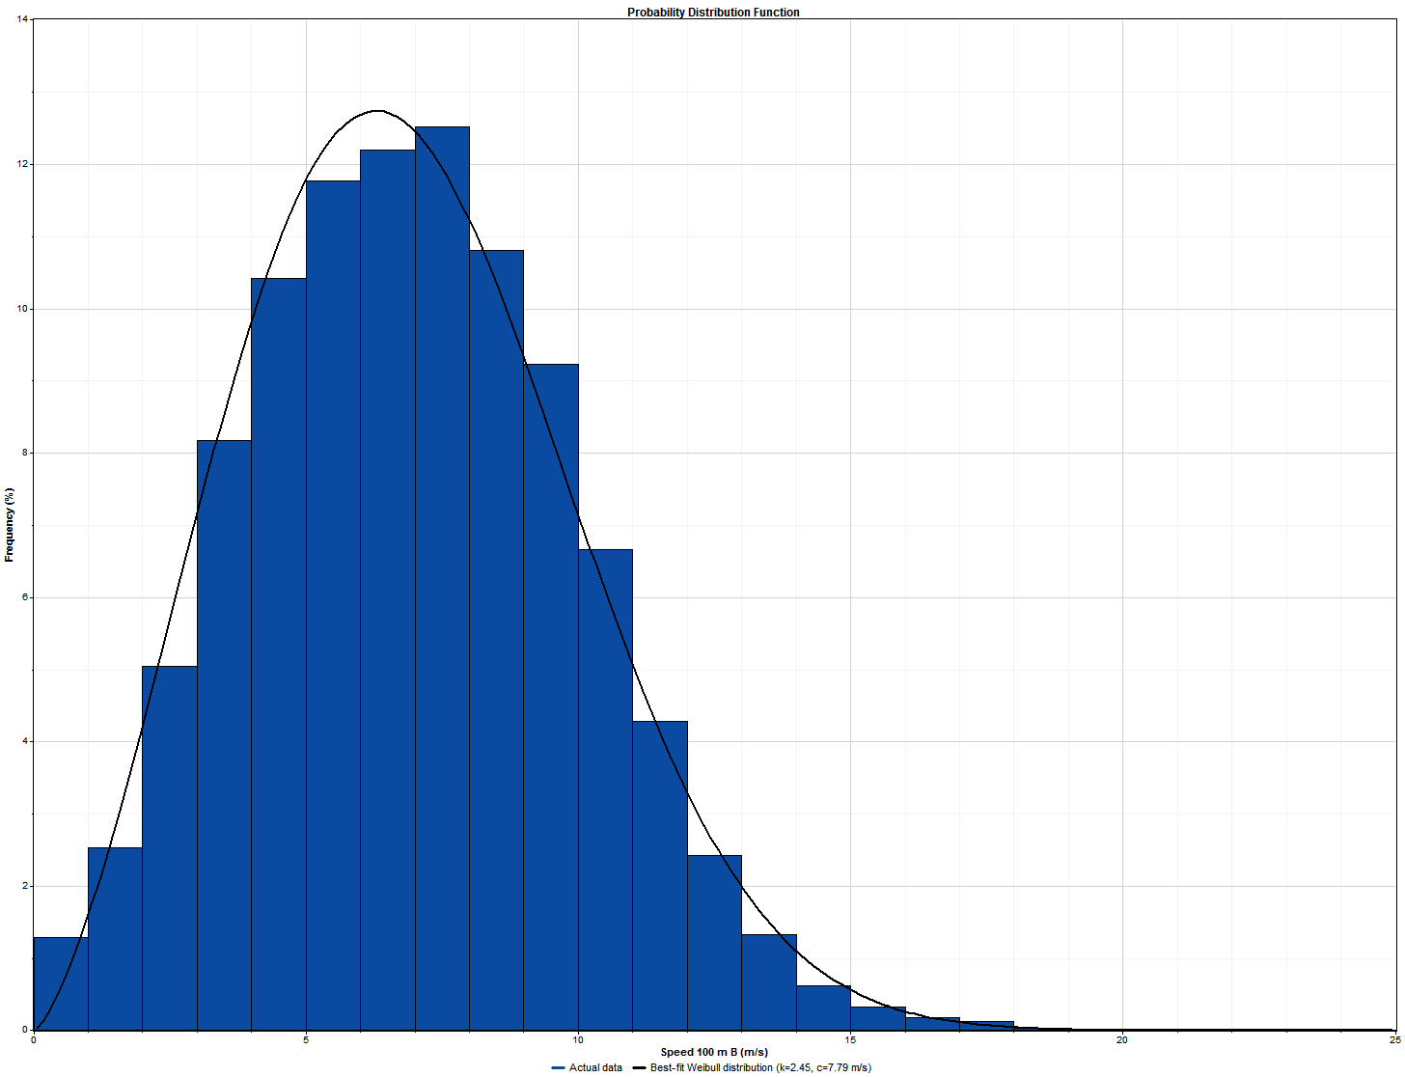

图2-6 1499#测风塔100m高度威布尔分布

* + 1. 风切变

风切变在这里指的是风的垂直切变，是水平风速在垂直距离上的变化。风切变指数随着场址位置、测层不同而不同。风切变指数越大，证明轮毂高度越高，风资源条件越好，能获得更好的发电效益，但风切变过大，作用于风机叶轮的荷载则更不平衡，不利于风机的稳定运行。IEC 61400-1以0.2的风切变指数定义风机设计的垂直风况条件，由于风切变受地形、地貌、年份、季节等影响。在内陆平坦地形风电场，受地表粗糙度的影响，容易产生较大的风切变现象。风速随高度变化服从普朗特经验公式，利用风切变幂律（风廓线）公式求得不同高度的风切变指数。

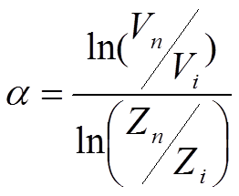

风切变指数越大，证明越往高处，风速的增长的指数关系越大。风切变指数越小，证明越往高处，风速的增长的指数关系越小。1498#测风塔 100m处综合风切变指数0.272；1499#测风塔 100m处综合风切变指数0.290；测风塔各测层间实测风切变指数见表2-9、表2-10。实测及拟合后的垂直风廓线见图2-7。

表2-9 1498#测风塔各层风切变指数

|  |  |  |  |  |  |  |
| --- | --- | --- | --- | --- | --- | --- |
| 测层 | 100mA | 100mB | 80mA | 80mB | 50m | 30m |
| 100mA |  | -- | 0.247 | 0.252 | 0.265 | 0.266 |
| 100mB |  |  | 0.285 | 0.289 | 0.277 | 0.273 |
| 80mA |  |  |  | -- | 0.273 | 0.271 |
| 80mB |  |  |  |  | 0.271 | 0.270 |
| 50m |  |  |  |  |  | 0.268 |
| 30m |  |  |  |  |  |  |

*1498# 100m采用30m/50m/80mB/100mB 综合风切变指数0.272；

表2-10 1499#测风塔各层风切变指数

|  |  |  |  |  |  |  |  |
| --- | --- | --- | --- | --- | --- | --- | --- |
| 测层 | 100mA | 100mB | 80mA | 80mB | 70m | 50m | 30m |
| 100mA |  | -- | 0.312 | 0.219 | 0.308 | 0.267 | 0.279 |
| 100mB |  |  | 0.389 | 0.297 | 0.357 | 0.291 | 0.294 |
| 80mA |  |  |  | -- | 0.302 | 0.245 | 0.272 |
| 80mB |  |  |  |  | 0.457 | 0.289 | 0.293 |
| 70m |  |  |  |  |  | 0.222 | 0.267 |
| 50m |  |  |  |  |  |  | 0.297 |
| 30m |  |  |  |  |  |  |  |

*1499# 100m采用30m/50m/70m/80mB/100mB 综合风切变指数0.290；

|  |  |
| --- | --- |
| 04 1498 风切变 | 04 1499 风切变 |

图2-7 1498#测风塔（左）1499#测风塔（右）垂直风廓线图

* + 1. 主风向及风能主方向

1498#、1499#测风塔风向及风能密度方向玫瑰图如图2-8、图2-9所示，风电场主导方向相对集中，基本以 NNW、N 和SSW为主，其他方向风向频率较少。主风能方向与主风向相一致，以 NNW、N 和SSW为主，其他方向风能频率较少。

|  |  |
| --- | --- |
| 04 1498 风向 | 04 1498 风能 |

图2-8 1498#风向（左）及风能（右）玫瑰图（100m）

|  |  |
| --- | --- |
| 04 1499 风向 | 04 1499 风能 |

图2-9 1499#风向（左）及风能（右）玫瑰图（100m）

* + 1. 湍流强度

湍流是指风速、风向及其垂直分量的迅速扰动或不规律性，是重要的风况特征和评价气流稳定程度的指标。其很大程度上取决于环境的粗糙度、地层稳定性和障碍物。湍流强度是脉动风速的均方差与平均风速的比值。其计算公式为：

|  |
| --- |
|  |

式中：I—湍流强度；

v—10min风速标准偏差，m/s；

—10min平均风速，m/s。

对1498#、1499# 测风塔完整年期间的数据进行湍流强度统计，IEC标准中规定湍流强度采用15m/s风速段进行湍流的计算。各测层的湍流强度如表2-11、表2-12。1498#、1499# 测风塔100m各风速段的湍流强度如图2-10、图2-11。

表2-11 1498#测风塔各高度湍流强度表

|  |  |  |  |  |
| --- | --- | --- | --- | --- |
| 测层（m） | 100mB | 80mB | 50m | 30m |
| 15m/s风速段数据量 | 201 | 135 | 56 | 26 |
| 15m/s平均湍流 | 0.111 | 0.128 | 0.132 | 0.150 |
| TI15（IEC2版） | 0.142 | 0.161 | 0.163 | 0.175 |
| TI15（IEC3版） | 0.150 | 0.171 | 0.171 | 0.182 |
| 湍流强度等级（ed3） | C类 |  |  |  |

表2-12 1499#测风塔各高度湍流强度表

|  |  |  |  |  |
| --- | --- | --- | --- | --- |
| 测层（m） | 100mB | 80mB | 50m | 30m |
| 15m/s风速段数据量 | 232 | 145 | 91 | 34 |
| 15m/s平均湍流 | 0.104 | 0.127 | 0.135 | 0.142 |
| TI15（IEC2版） | 0.149 | 0.171 | 0.168 | 0.162 |
| TI15（IEC3版） | 0.162 | 0.184 | 0.178 | 0.167 |
| 湍流强度等级（IEC3版） | C类 |  |  |  |

表2-13 湍流强度分类标准 IEC 61400-1 3rd Edition

|  |  |  |  |  |  |  |  |  |  |  |
| --- | --- | --- | --- | --- | --- | --- | --- | --- | --- | --- |
| |  |  | | --- | --- | | 分类 | 15m/s平均湍流 | | S | > 0.16 | | A | 0.14-0.16 | | B | 0.12-0.14 | | C | 0-0.12 | |

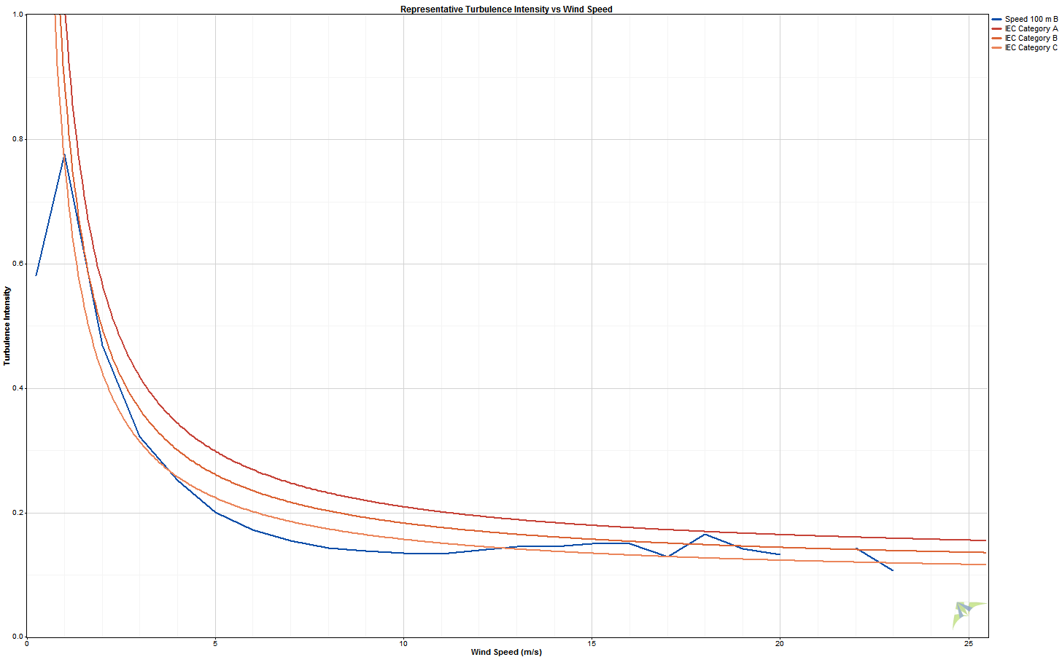

图2-10 1498#测风塔100m湍流强度（IEC3 版）

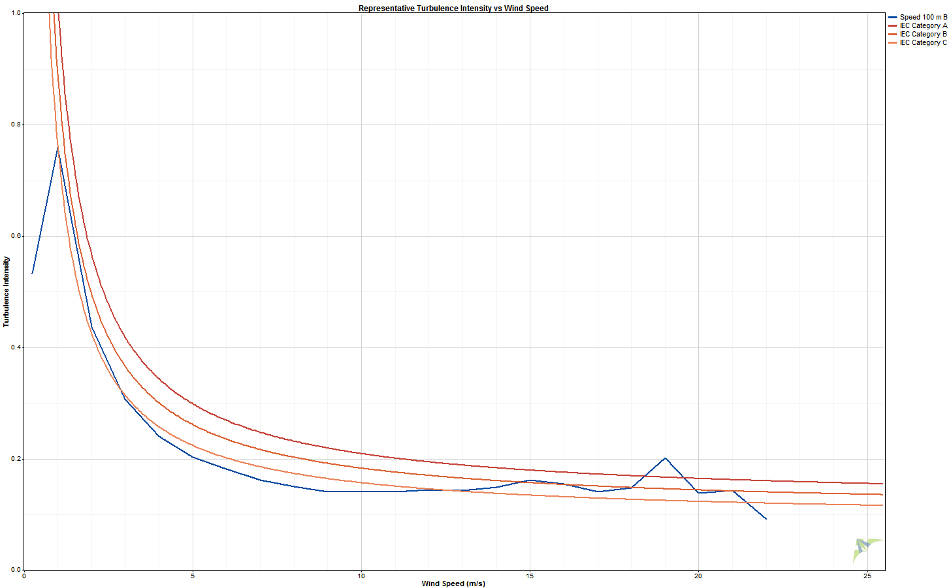

图2-11 1499#测风塔100m湍流强度（IEC3 版）

按照IEC61400-1第三版标准见表2-13，参考周期内1498#测风塔100m高处平均湍流为0.111，湍流强度TI15为0.150，湍流强度等级（IEC 3版）为C类；参考周期内1499#测风塔100m高处平均湍流为0.104，湍流强度TI15为0.162，湍流强度等级（IEC 3版）为C类。

* + 1. 最大风速

（1）采用IEC规定的风机设计风速反推

根据IEC61400（2005）风速分布模型规定的年平均风速与50年一遇10min平均最大风速之间的相关关系，即：

*Vave*=0.2*Vref* （1）

其中，Vave为风电场的年平均风速；

Vref为参考风速；

表2-14 采用IEC规定的风机设计风速反推测风塔50年一遇最大风速统计表

|  |  |  |  |  |
| --- | --- | --- | --- | --- |
| 五倍风速法结果 | | | | |
| 测风塔 | 最大风速（m/s） | 极大风速(m/s) | 标准空气密度下最大风速(m/s) | 标准空气密度下极大风速(m/s) |
| 1498# | 35.24 | 49.34 | 35.17 | 49.24 |
| 1499# | 34.64 | 48.49 | 34.57 | 48.40 |

（2）采用IEC规定的年最大风速反推

根据IEC61400（2005）极端风速模型规定的重现期为1年的10min最大风速与50年一遇10min平均最大风速之间的相关关系。即：

V1（z）=0.8V50（z） （2）

其中，V1为重现期为一年的10min平均最大风速；

V50为重现期为50年的10min平均最大风速；

表2-15 采用IEC规定的年最大风速反推测风塔50年一遇最大风速统计表

|  |  |  |  |  |
| --- | --- | --- | --- | --- |
| 采用IEC规定的年最大风速反推 | | | | |
| 测风塔 | 最大风速(m/s) | 极大风速(m/s) | 标准空气密度下最大风速(m/s) | 标准空气密度下极大风速(m/s) |
| 1498# | 35.63 | 49.88 | 35.56 | 49.78 |
| 1499# | 36.25 | 50.75 | 36.18 | 50.65 |

（3）小结

为安全起见，选取以上结果中算出的最大风速，得出本风电场100m高度50年一遇最大风速为36.18m/s（标准空气密度），50年一遇3s平均极大风速为50.65m/s（标准空气密度）。综合考虑各测风塔平均风速、极端风速的评估结果，适合选用安全等级为 IEC III类及以上的风电机组。

* + 1. 温度

根据测风塔实测数据，测期内场址的极端最低温度为-28.1℃，发生于2016.01.23 06:00 时，推荐采用低温型机组。